Zehnder Design-Heizkörper Bad Yucca YSC, Chrom

Zehnder

Eigenschaften

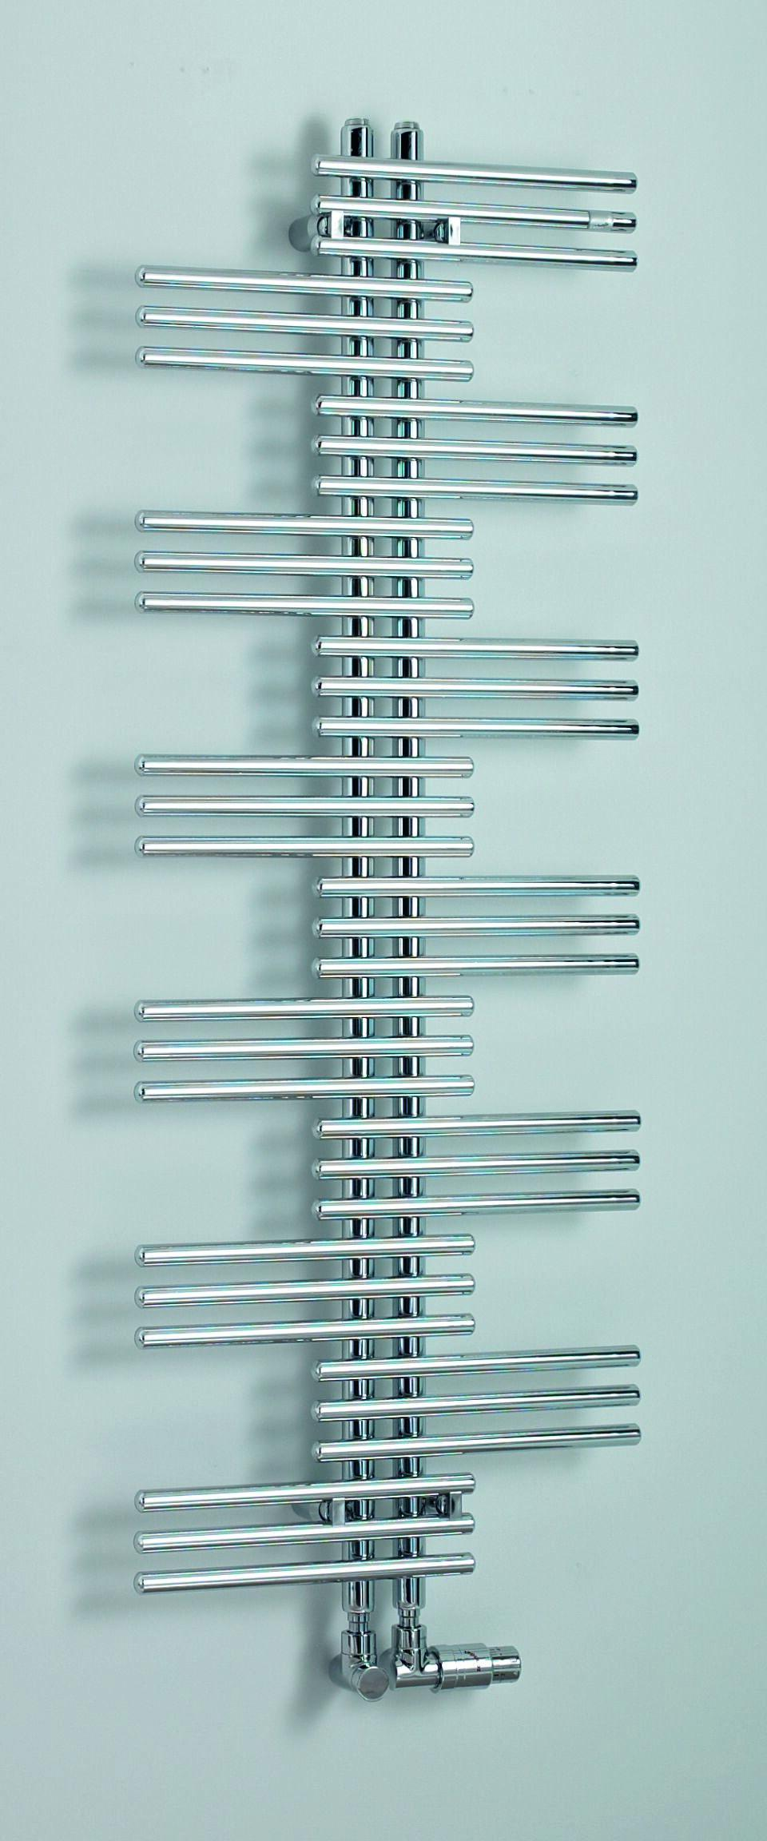

Farbton

chrom

Montageart

Wandmontage

Werkstoff

Stahl

Breite (mm)

500,00 - 800,00

Höhe (mm)

908,00 - 1.772,00

Tiefe (mm)

47,00